迎新系统简明使用手册
- 登录
迎新系统登录地址：http://yingxin.haust.edu.cn.
- 系统功能
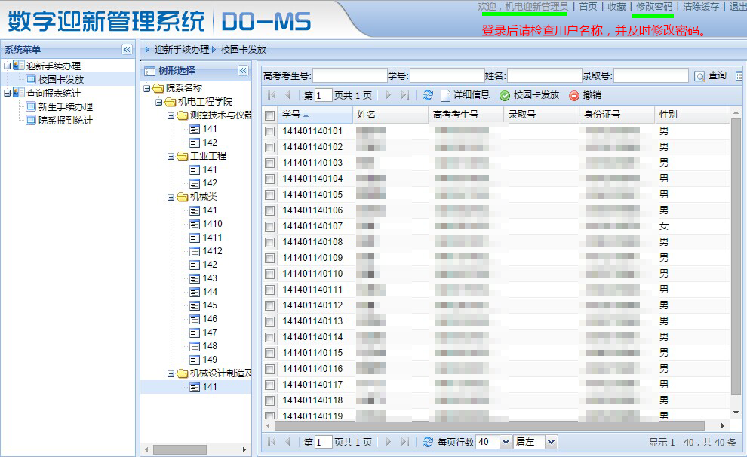
- 手续办理
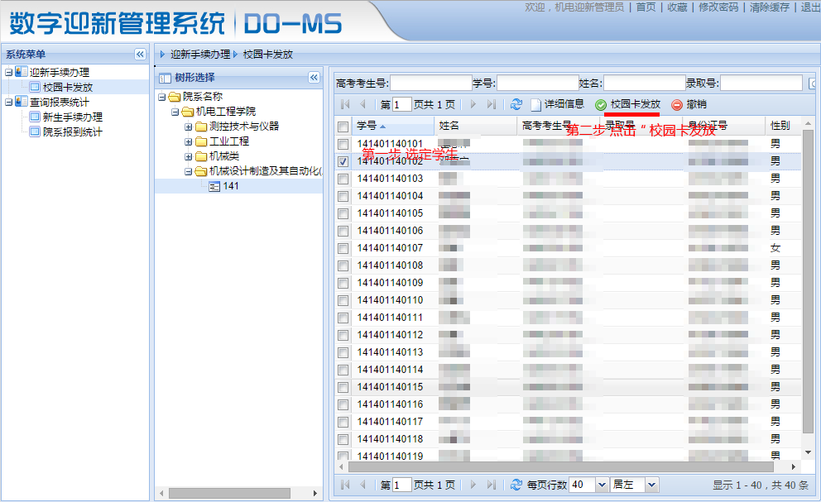
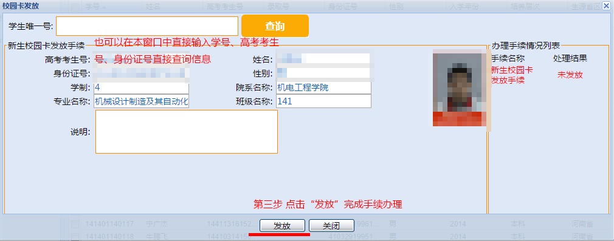
- 报表统计
